**UNIVERSIDAD NACIONAL AUTÓNOMA DE MÉXICO**

**FACULTAD DE INGENIERÍA**

**DIVISIÓN DE INGENIERÍA ELÉCTRICA**

**CÓMPUTO MÓVIL**

**PROYECTO FINAL**

**PROPUESTA DE MEJORAMIENTO PARA LA APLICACIÓN**

**GOGREEN CHALLENGE**

**MEDIO AMBIENTE Y COMUNIDADES SOSTENIBLES**

**Alejandro Romero Ramírez**

**Prof. Ing. Marduk Pérez de Lara Domínguez**

**Fecha de Entrega: Viernes 22 de octubre, 2024.**

**Semestre 2025-1**

**ÍNDICE**

**CAPÍTULO 1: REQUERIMIENTOS 1**

**SECCIÓN 1: Requerimientos Funcionales 1**

**SECCIÓN 2: Requerimientos No Funcionales 2**

**SECCIÓN 3: Reglas de Negocio 3**

**CAPÍTULO 2: JUSTIFICACIÓN DE VIABILIDADES TÉCNICAS 4**

**FUNCIONALIDAD 1: Cámara con reconocimiento mediante IA 4**

**FUNCIONALIDAD 2: Ubicación con fines estadísticos 5**

**CAPÍTULO 3: ALCANCE DEL PROYECTO 6**

**Objetivo Principal 6**

**Entregables del Proyecto 6**

1. **Funciones para usuarios 6**
2. **Funciones principales de la Aplicación 6**

**Plazo de lanzamiento 6**

**CAPÍTULO 4: WIREFRAME DE LA APLICACIÓN 7**

**SECCIÓN 4.1. Registro e Inicio de Sesión 7**

**SECCIÓN 4.1.1. Registro del Usuario 7**

**SECCIÓN 4.1.2. Inicio de Sesión del Usuario 9**

**SECCIÓN 4.1.3. Pantallas del Proceso de Registro e Inicio de Sesión 9**

**SECCIÓN 4.2. Cumplimiento de Tareas asignadas hacia el Usuario 18**

**SECCIÓN 4.2.1. Pantallas de Cumplimiento de Tareas por parte del**

**Usuario 20**

**CAPÍTULO 5: SERVICIOS QUE UTILIZARÁ GOGREEN CHALLENGE 26**

**SECCIÓN 5.1. Servidor Web 26**

**SECCIÓN 5.2. Base de Datos 26**

**SECCIÓN 5.2.1. Diccionario de Datos 27**

**Tabla 5.2.1. Tabla de datos del Usuario 27**

**Tabla 5.2.2. Ubicación particular del usuario 27**

**Tabla 5.2.3. Descripción de cada Tarea 27**

**Tabla 5.2.4. Evidencia de Tarea completada 28**

**SECCIÓN 5.2.2. Modelo Relacional 29**

**SECCIÓN 5.3. Servicio de Aprendizaje Automático por utilizar 30**

**SECCIÓN 5.4. Servicio en la Nube que utilizar 31**

**CAPÍTULO 6. ANÁLISIS DE COSTOS 32**

**CAPÍTULO 7: LENGUAJE DE PROGRAMACIÓN QUE UTILIZAR: KOTLIN 33**

**CAPÍTULO 8: MÍNIMO PRODUCTO VIABLE 34**

**CONCLUSIONES 35**

**REFERENCIAS 36**

**ANEXO 1: WIREFRAME DE REGISTRO E INICIO DE SESIÓN 37**

**ANEXO 2: WIREFRAME DE CUMPLIMIENTO DE TAREAS 38**

**CAPÍTULO 1: REQUERIMIENTOS**

**SECCIÓN 1: Requerimientos Funcionales**

* GoGreen Challenge contará con tecnología de Reconocimiento de Imágenes mediante Inteligencia Artificial a fin de verificar si la acción del usuario encaminada hacia la Tarea asignada es respetuosa con el medio ambiente o no lo es.
* La Aplicación, a diferencia de otras, preguntará al usuario permisos de Ubicación sólo si el usuario desea cumplir una Tarea Diaria o Semanal, así como cuando el usuario se registre en el aplicativo una vez descargado e instalado.
* La Aplicación contará con un servicio de aprendizaje automático para modelos predefinidos. La razón por la que utilizará esto es la fácil distinción entre imágenes que reflejen respeto hacia el medio ambiente y que hagan caso omiso a dicho valor (por ejemplo, distinguir entre un ambiente lleno de basura y libre de residuos). El servicio que se podrá utilizar al respecto es Oracle IA Vision que cuenta con diferentes escenarios empresariales según la página oficial.
* El modo oscuro o claro de la Aplicación se activarán en base a la ubicación proporcionada por el Usuario al momento de cumplir una Tarea Diaria o Semanal.
* Aunado a lo anterior, el modo color verde oscuro (en adelante Modo Hogar) se activará si la ubicación proporcionada coincide con la proporcionada en el formulario de Registro una vez descargado e instalado el aplicativo. El modo color verde claro, por su parte, se activará en caso contrario.
* La contraseña que proporcionará el Usuario contará con las siguientes dos reglas para mayor seguridad: más de 8 caracteres, no más de 3 letras y números repetitivos o consecutivos en forma ascendente o descendente.
* Los puntos del usuario se podrán ganar en base a la magnitud del cumplimiento de la Tarea medioambiental asignada, además de dibujar el círculo que muestra la Aplicación.
* Después de que el usuario dibuje el círculo para marcar una Tarea como completada, la cámara debe abrirse para capturar la Evidencia.
* La desactivación de la Ubicación dentro de la Aplicación debe llevarse a cabo una vez ganados/perdidos los puntos correspondientes a la Tarea ya cumplida.

**SECCIÓN 2: Requerimientos No Funcionales**

* La Ubicación proporcionada por los Usuarios sólo servirá para fines estadísticos, es decir, se proporcionarán las zonas geográficas que marcarán la diferencia en base a las acciones de los usuarios.
* La Aplicación será programada de forma nativa en Sistema Operativo Android debido a su accesibilidad y alcance para la mayoría de los usuarios a nivel mundial.
* La Ubicación, así como los datos del Usuario registrados, se trasladarán mediante tecnología de cifrado en tránsito (protocolo TLS) para proteger los datos de Ubicación entre cliente y servidor contra seguimiento malintencionado y uso no autorizado.
* El aprendizaje automático que utilizará la Aplicación será entrenado de forma constante en base a los crecientes problemas medioambientales del día a día (falta de recolección de basura, evasión de limpieza de heces fecales de mascotas, falta de mantenimiento de áreas verdes, entre otros).
* El análisis de imágenes mediante la IA que se implementará en la Aplicación será lo más rápido posible para decidir si se adquieren o no los puntos proporcionados, razón también por la cual se decide utilizar entrenamiento mediante modelos predefinidos.
* Aunado a lo anterior, la razón por la cual se hará rapidez en cuanto al Análisis es evitar interferir con el tiempo de los usuarios que hayan cumplido una Tarea asignada por la Aplicación.

**SECCIÓN 3: Reglas de Negocio**

* GoGreen Challenge será una Aplicación que incitará a los usuarios a cumplir Tareas Diarias, Semanales o Mensuales encaminadas hacia un medio ambiente respetuoso y cada vez más verde.
* Dichas Tareas se pueden realizar dentro del hogar del Usuario o fuera de éste.
* En el caso de las Tareas Mensuales serán reutilizar materiales de un solo uso y transformarlos en objetos útiles para el Usuario (por ejemplo, realizar un florero con una botella de plástico PET reciclable).
* Los puntos serán un estímulo para motivar al Usuario a cumplir más Tareas que la Aplicación le asigne y, por ende, a marcar una diferencia ambiental considerable a diferencia de otro software similar.
* Las Tareas serán encaminadas hacia un entorno medioambiental más sano que se podrán cumplir gracias a la Aplicación serán las siguientes:
  + Apagado de luces cuando no hay nadie en la habitación o, de ser el caso, con luz de día.
  + Apagar aparatos eléctricos que no se usen.
  + Separación de basura en orgánica, inorgánica, papel y vidrio.
  + Recolección de basura en parques, jardines y entornos donde se encuentre el usuario.
  + Recolección de heces fecales de mascotas.
  + Uso de bolsas reutilizables.
  + Aprovechamiento de materiales de un solo uso.

**CAPÍTULO 2: JUSTIFICACIÓN DE VIABILIDADES TÉCNICAS**

Se propone, mediante este Proyecto, mejorar la Aplicación GoGreen Challenge desarrollada por Exsystems a través de cámara web con tecnología de reconocimiento de imágenes mediante Inteligencia Artificial y acceso seguro a ubicación con fines estadísticos.

**FUNCIONALIDAD 1: Cámara con reconocimiento mediante IA**

Esta Aplicación buscará motivar a los usuarios a acciones sencillas encaminadas a un medio ambiente más verde y respetuoso, lo que conlleva honestidad por parte de quien interactúe con el aplicativo. Es decir, GoGreen Challenge será la única Aplicación en observar la cantidad de puntos que el usuario podrá ganar o perder debido a sus acciones hacia el entorno; dicha observación deberá darse a partir de evidencias claras y sencillas. La Tecnología de IA, en su rama de Aprendizaje Automático, se dará para constatar dichas evidencias ya que, el entrenamiento paulatino y progresivo se llevará a cabo en base a imágenes que involucren acciones de los usuarios tanto respetuosas como irrespetuosas, o bien tanto sustentables como no sustentables.

Un ejemplo notorio son los ambientes llenos de basura, y también la presencia de heces fecales de mascotas en parques y jardines. La forma de entrenamiento anteriormente mencionada contemplará el uso de imágenes, en la misma ubicación del usuario, que muestren los comportamientos siguientes, en base a las acciones de quien interactúe con el aplicativo:

1. Ambiente medioambientalmente sucio. Puede ser un jardín lleno de basura o de heces fecales.
2. Ambiente medioambientalmente limpio y seguro: En la misma ubicación del espacio mencionado en el punto anterior, este punto refleja la limpieza y transformación en base a las acciones que el usuario lleva a cabo mediante las Tareas Diarias o Semanales que proporcionará la Aplicación a quien interactúe con ésta (por ejemplo, recoger basura o levantar heces fecales de mascotas).

Otro ejemplo razón por la cual se llevará a cabo dicho entrenamiento es el comportamiento del usuario encaminado hacia dejar encendido o apagado cualquier luz o aparato eléctrico que no se utilice. Aunado a esto, la IA asociada a la Aplicación se entrenará en base a acciones ligadas al respecto, como imágenes de electrodomésticos desconectados y habitaciones cuya luz se encuentre apagada y llegue luz de día.

**FUNCIONALIDAD 2: Ubicación con fines estadísticos**

El objetivo fundamental de la Aplicación es, sin lugar a duda, marcar una gran diferencia medioambiental por medio de las acciones de los usuarios que, en cierta área geográfica en conjunto, contribuirán a zonas más respetuosas y amigables con el medio ambiente en comparación con tiempo antes del lanzamiento oficial del mejorado GoGreen Challenge.

La Ubicación, por lo tanto, desempeñará un papel muy importante, de modo que los datos geográficos proporcionados por los dispositivos de los usuarios se almacenarán en nube para después realizar informes a fin de que autoridades locales (de Municipios o Alcaldías) presenten observaciones respecto a las acciones de los usuarios y, en base a dicha retroalimentación y a medida que avanzan los problemas medioambientales en las zonas involucradas, la Aplicación motive a quienes interactúen con ésta a corregir tales asuntos.

Esto quiere decir que si, por ejemplo, los datos de todos los usuarios en cuanto a ubicación se proporcionan desde una Alcaldía como Iztapalapa, éstos se almacenarán en la nube para después establecer contacto con autoridades de Alcaldía y, en caso necesario, del Gobierno de la Ciudad de México, a fin de que dichos organismos retroalimenten al respecto y, en base a lo ahí recabado y a las evidencias proporcionadas por los usuarios con el cumplimiento de sus Tareas Diarias, Semanales o Mensuales, se vayan corrigiendo todos y cada uno de los problemas ambientales que presente la Aplicación en base tanto a las capturas de quienes interactúan con el Aplicativo como a las observaciones y comentarios de las Autoridades competentes.

En otras palabras, las autoridades gubernamentales darán retroalimentación y comentarios respecto a las acciones que muestren los usuarios a través de las Evidencias proporcionadas una vez observadas por la tecnología de IA asociada al aplicativo, junto con las fotografías registradas por quienes interactúan con el software, a fin de impulsar la creación de más Tareas Diarias, Semanales y Mensuales.

**CAPÍTULO 3: ALCANCE DEL PROYECTO**

**Objetivo Principal**

Mediante esta Aplicación se buscará marcar una diferencia medioambiental considerable que se refleje en un entorno más sano y seguro gracias a las Tareas y Acciones de los Usuarios. A fin de registrar evidencias más honestas al respecto, se implementará cámara con tecnología de Inteligencia Artificial que permita al Aplicativo decidir si se ganarán o se perderán los puntos que pueda valer la Tarea que se le asigne al Usuario. Tanto evidencias de los interactuantes de la Aplicación como observaciones de las autoridades locales servirán para encomendar más Tareas.

**Entregables del Proyecto**

1. **Funciones para Usuarios**

* Formularios de Registro e Inicio de Sesión
* Diseño de pantalla principal de la Aplicación
* Diseño de historial de puntos acumulados por el Usuario
* Diseño de cámara
* Implementación de solicitud de permisos de ubicación y de cámara, que se darán cada vez que se desee completar una Tarea.

1. **Funciones principales de la Aplicación**

* Instalación y Configuración de servicio en la nube en la cual se almacenarán los datos de todos los usuarios, lo que permitirá establecer contacto con Autoridades locales para su correspondiente retroalimentación.
* Implementación de algoritmo de IA para aprendizaje automático y entrenamiento de modelo encaminado a acciones medioambientalmente limpias y sucias, el cual funcionará con tecnología Oracle AI Vision.
* Implementación de cifrado en tránsito en cuanto a ubicación para mitigar riesgos asociados a ésta, como el seguimiento no autorizado, así como a datos proporcionados por los Usuarios en el Formulario de Registro o Inicio de Sesión.

**Plazo de Lanzamiento**

El presente Proyecto de mejoramiento de la Aplicación GoGreen Challenge, incluyendo la implementación de permisos de ubicación y cámara con IA tendrá una duración de un plazo máximo de 1 mes a partir de los 19 días del mes de Octubre de 2024.

**CAPÍTULO 4: WIREFRAME DE LA APLICACIÓN**

**SECCIÓN 4.1. Registro e Inicio de Sesión**

Una vez que la Aplicación ha sido descargada de Google Play Store, la tienda oficial para Android, se muestra la Pantalla de Inicio mostrada en la Figura 4.1.1. Al tocar el botón Next (en adelante se llamará Siguiente), se mostrará la pantalla de la Figura 4.1.2. Dicha pantalla contará con los siguientes dos botones:

* Iniciar sesión: Permitirá iniciar sesión con la cuenta registrada en la Base de Datos de la Aplicación, misma que incluirá nombre de usuario, correo electrónico y contraseña (pasará a la pantalla de la Figura 4.1.3).
* Registrarse: Permitirá que el usuario se registre en la Aplicación con los datos mencionados en el punto anterior (pasará a la pantalla de la Figura 4.1.6).

**SECCIÓN 4.1.1. Registro del Usuario**

La primera pantalla es la que se muestra en la Figura 4.1.6, que mostrará dos campos: uno para el nombre de usuario y otro para el correo electrónico. La pantalla de error mostrada en la Figura 4.1.7 se muestra en los siguientes casos:

* Que el correo electrónico no sea válido (mensaje: “Correo electrónico no válido”).
* Que el nombre de usuario tenga menos de 4 caracteres (mensaje: “El nombre de usuario debe contener más de 4 caracteres”).
* Que el usuario ya esté registrado en la Base de Datos (mensaje: “El usuario ya está registrado”).

Como se observará en la Figura 4.1.7, la leyenda (error) se sustituye por algún mensaje de error de los mencionados en los puntos anteriores.

En caso contrario, se mostrará la pantalla de la Figura 4.1.8 que solicitará una contraseña, así como la confirmación de ésta. Si la contraseña no cumple con los requisitos mostrados, o si ambas claves no coinciden, se mostrará la pantalla de error de la Figura 4.1.9 que puede incluir alguno de los siguientes mensajes al sustituir la leyenda (error):

* “Ingresa al menos una mayúscula y una minúscula”.
* “Ingresa al menos 8 caracteres”.
* “Ingresa al menos uno de los siguientes caracteres: #$%&/()=!?
* “Las contraseñas no coinciden”.

Una vez superada la etapa de ingreso de la nueva contraseña, se mostrará la pantalla de la Figura 4.1.10 que pide la dirección particular del usuario que servirá para activar el modo verde claro o verde oscuro al cumplir una Tarea. Se contarán ahí con los siguientes botones:

* Usar ubicación ahora. Mostrará la pantalla de la Figura 4.1.11, que solicitará permisos de ubicación del usuario, es recomendable usar dicha opción sólo si éste se encuentra en su domicilio. Al dar el botón “Permitir”, se mostrará el formulario mostrado en la Figura 4.1.13 para que el usuario confirme la ubicación de su hogar, mientras que al dar el botón “Bloquear, se regresará a la pantalla de la Figura 4.1.2.
* Agregar dirección particular. Mostrará la pantalla de la Figura 4.1.12, que es el mismo formulario que el punto anterior, sólo que vacío (sin datos), es recomendable si el usuario desea hacer el Registro fuera de su domicilio. Esta opción será más flexible que la anterior, pues permite digitar la ubicación completa del usuario en los campos que a continuación se describen.

Los campos de las Figuras 4.1.12 y 4.1.13 contarán los siguientes campos de texto que se validarán por Google en caso de permitir Ubicación del usuario:

* Calle y número
* Colonia o localidad
* Alcaldía o Municipio
* Estado o Provincia

En cualquiera de los dos casos, al tocar el botón OK, se mostrará la Pantalla de proceso de la Figura 4.1.14, al tocar el botón Regresar, se regresará a la pantalla de la Figura 4.1.2.

La pantalla de proceso de la Figura 4.1.14 indica que los datos se validarán con el motor de búsqueda de Google Maps para verificar que los datos de ubicación proporcionados sean correctos. Dicha pantalla cuenta con un botón Regresar para cancelar el Registro y de ella pueden derivar las siguientes posibles situaciones:

* Si los datos de ubicación no arrojan un resultado válido en Google Maps, se mostrará la pantalla mostrada en la Figura 4.1.15.
* Si se pierde la conexión de red, se mostrará la pantalla mostrada en la Figura 4.1.16.

Finalmente, si el Registro del Usuario se realizó correctamente, se mostrará la Pantalla Principal de la Aplicación (Figura 4.1.17).

**SECCIÓN 4.1.2. Inicio de Sesión del Usuario**

La primera pantalla que se mostrará al tocar el botón “Iniciar sesión” (ver Figura 4.1.2) es la mostrada en la Figura 4.1.3, que contendrá los siguientes campos mismos que se validarán contra la Base de Datos de los Usuarios Registados:

* Nombre de usuario
* Contraseña

Si se pierde la conexión de red, se muestra la Pantalla de Error mostrada en la Figura 4.1.4. En caso contrario y si el nombre de usuario o la contraseña no son correctos, se mostrará la pantalla que se observa en la Figura 4.1.5.

Si el nombre de usuario y la contraseña proporcionados coinciden con alguno de los Usuarios Registrados, se mostrará la pantalla principal de GoGreen Challenge que se muestra en la Figura 4.1.17.

**SECCIÓN 4.1.3. Pantallas del Proceso de Registro e Inicio de Sesión**



Figura 4.1.1. Esta pantalla se muestra una vez descargada la Aplicación desde la Tienda Google Play Store.

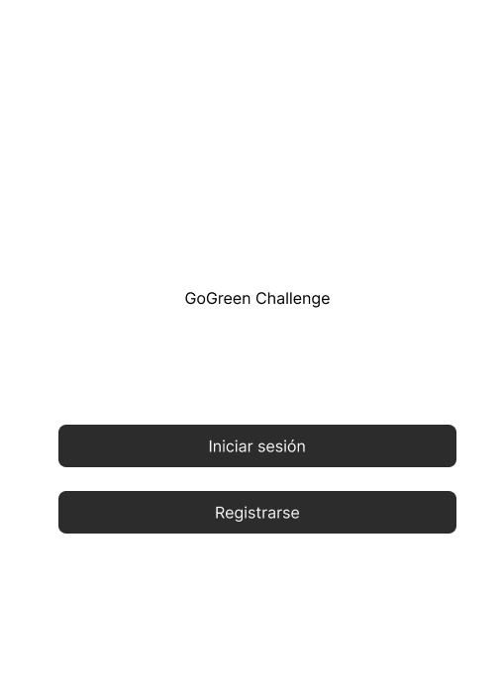

Figura 4.1.2. Esta pantalla muestra las opciones tanto de Registro como de Inicio de Sesión dentro de GoGreen Challenge.

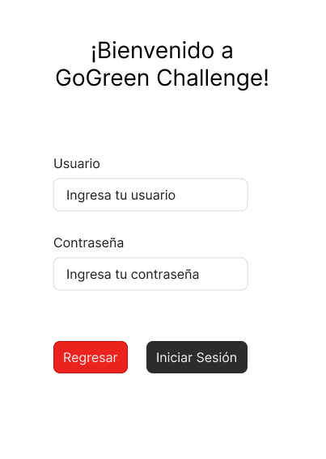

Figura 4.1.3. Esta pantalla solicitará al Usuario Registrado escribir su Nombre de Usuario y contraseña, ambos datos serán de tipo alfanumérico y se validarán mediante consulta hacia la Base de Datos.

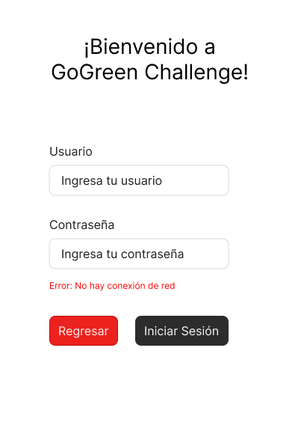

Figura 4.1.4. Si se pierde la conexión de red, se muestra el mensaje de error correspondiente.

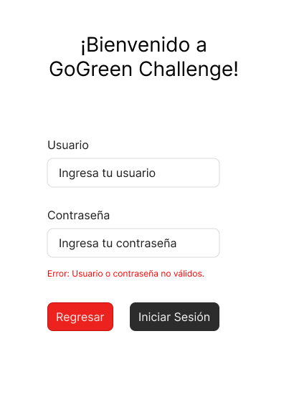

Figura 4.1.5. Si el usuario y contraseña no existen, es decir, no coinciden con algún registro de la Base de Datos, se muestra el mensaje de error correspondiente.

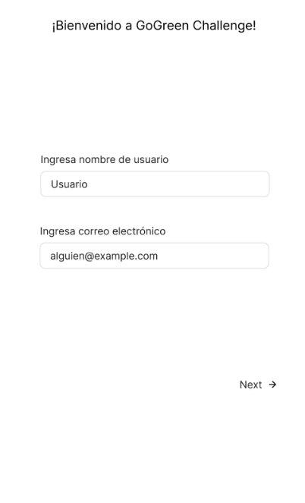

Figura 4.1.6. Esta pantalla solicita un nuevo nombre y una nueva contraseña (alfanuméricos) para el usuario que se registrará.

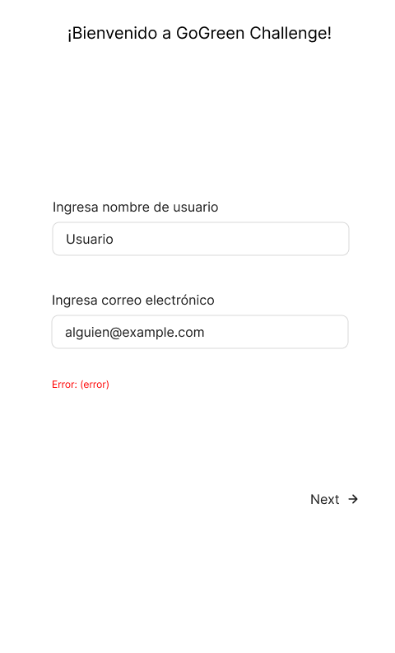

Figura 4.1.7. Si el usuario contiene menos de 4 caracteres o la dirección de correo electrónico no es válida, la leyenda (error) se sustituye por alguno de los siguientes mensajes: “Correo electrónico no válido”, “El nombre de usuario debe contener más de 4 caracteres” o “El usuario ya está registrado”. Cabe mencionar que antes de validar el usuario se hará una rápida consulta a la Base de Datos.

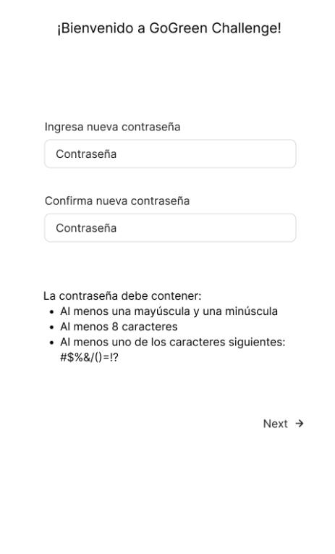

Figura 4.1.8. Esta pantalla solicitará la contraseña (alfanumérica) para el Usuario que se registrará, así como la confirmación de ésta.

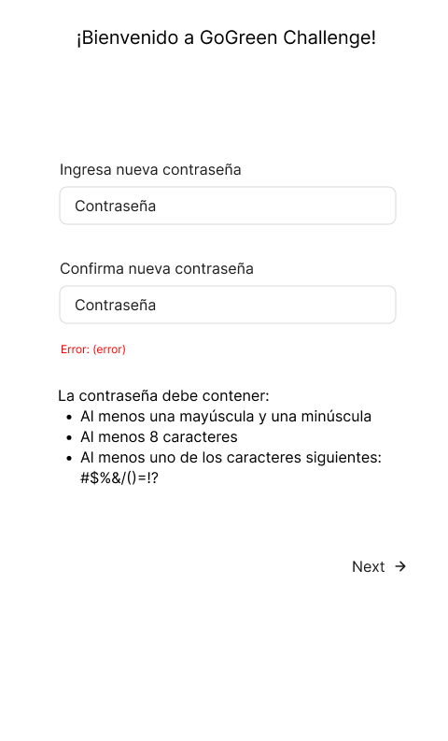

Figura 4.1.9. Si la contraseña no cumple con los requisitos mostrados, la leyenda (error) se sustituye por alguno de los siguientes mensajes: “Ingresa al menos una mayúscula y una minúscula”, “Ingresa al menos 8 caracteres”, “Ingresa al menos uno de los siguientes caracteres: #$%&/()=!?” o “Las contraseñas no coinciden”.

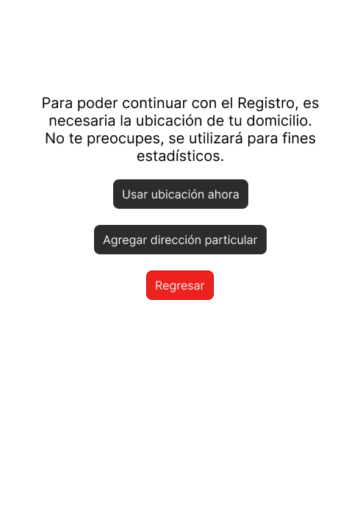

Figura 4.1.10. Esta pantalla solicitará al Usuario la Ubicación de su domicilio particular mediante las opciones “Usar ubicación ahora” o “Agregar dirección particular”.

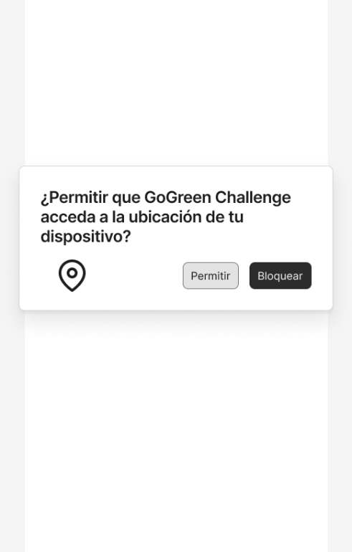

Figura 4.1.11. Esta pantalla solicitará permisos de ubicación en caso de elegir la opción “Usar ubicación ahora”. Al dar “Permitir”, se utilizará el sensor GPS del dispositivo para recopilar la información de ubicación, misma que se cifrará en tránsito con SSL/TLS por cuestiones de seguridad. El uso de dicha opción se recomienda si el usuario se encuentra en su hogar.

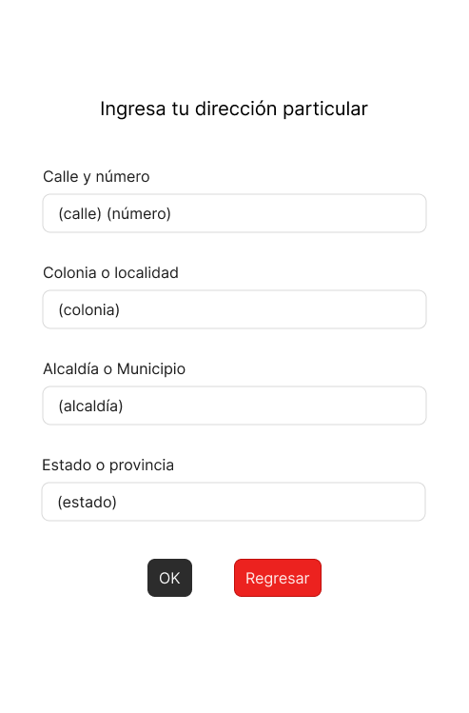

Figura 4.1.12: Una vez recopilada la ubicación mediante el sensor GPS del dispositivo, se mostrarán los siguientes datos (cadenas de texto) previa validación con el motor de búsqueda correspondiente a Google Maps: calle y número, colonia o localidad, alcaldía o municipio, así como estado y provincia. Se permitirá, además, que el Usuario confirme la ubicación. En caso de error, el formulario quedará vacío.

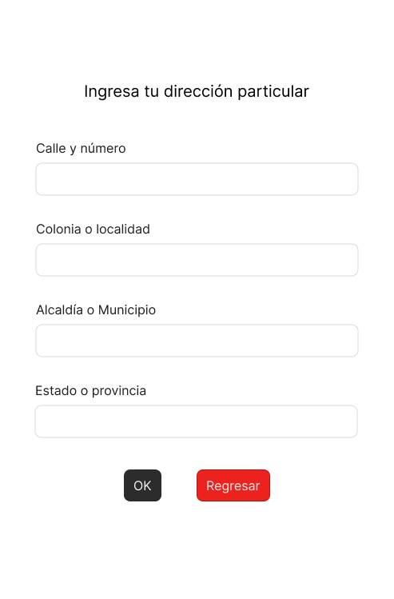

Figura 4.1.13: Al seleccionar la opción “Agregar dirección particular”, el formulario es similar al de la Figura anterior, sólo que la ubicación se introducirá (mediante cadenas de texto) de forma manual por el Usuario.

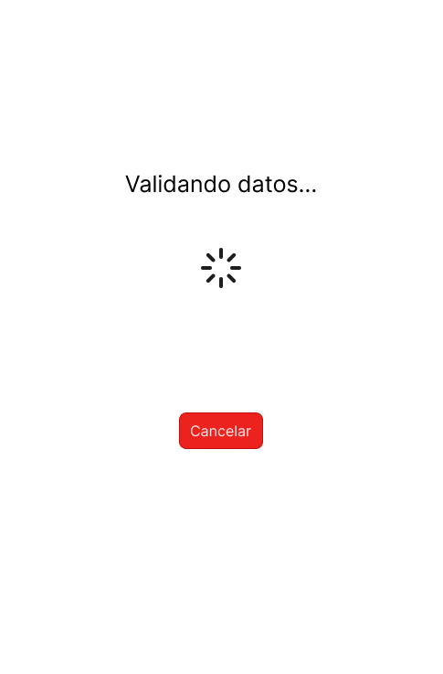

Figura 4.1.14. Una vez proporcionada la ubicación para cualquiera de las funciones anteriores, se validarán los datos de ubicación proporcionados con el motor de búsqueda de Google Maps.

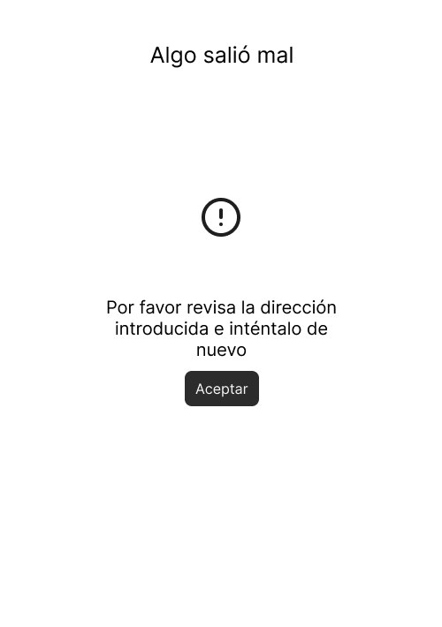

Figura 4.1.15. Si la dirección introducida por el Usuario está mal escrita y/o la validación mediante el motor de Google Maps no arroja resultado alguno, aparecerá el mensaje de error mostrado.



Figura 4.1.16. Si se pierde la conexión de red durante la realización del registro, ya sea de los datos básicos o de dirección particular del Usuario, aparecerá el mensaje de error mostrado.

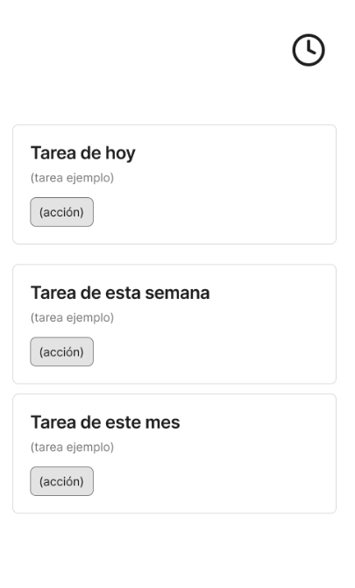

Pantalla 4.1.17. Pantalla principal de GoGreen Challenge. Aparecerá si el registro del Usuario concluye de forma exitosa, o bien si el nombre de usuario y contraseña introducidos durante el Inicio de Sesión (ver Figura 4.1.3) son correctos.

**SECCIÓN 4.2. Cumplimiento de Tareas Asignadas hacia el Usuario**

Una vez que el registro concluye o la sesión de un Usuario registrado se inicie de forma exitosa, se mostrará la Pantalla Principal de la Aplicación (Figura 4.2.1) que contendrá los siguientes tipos de Tareas:

* Tareas Diarias. Dan 1 punto si son completadas.
* Tareas Semanales. Dan 5 puntos si son completadas.
* Tareas Mensuales. Dan 10 puntos si son completadas.

Cada Tarea mostrada tendrá el botón (acción), el cual se sustituye por alguno de los siguientes verbos:

* Iniciar. Si la tarea no ha sido abierta.
* Continuar. Si la tarea ha sido abierta con dicho botón colocado en “Iniciar”, dicha acción se convertirá en “Continuar”.

Una vez iniciada la Tarea, se mostrará la pantalla de la Figura 4.2.2, que solicitará el permiso de Ubicación por parte del Usuario. Cabe mencionar que, para prevenir riesgos de Ciberseguridad, la ubicación sólo se activa al tocar el botón “Sí” hasta que el usuario toque “Regresar” dentro de las pantallas siguientes, o bien si se evidencia la Tarea como completada.

Lo mismo ocurre con la Pantalla de la Figura 4.2.3, ya que la Ubicación se activa con el botón “Permitir”, y se conservará dicha activación hasta que en pantallas siguientes se toque el botón “Regresar”.

Ambas pantallas, 4.2.2 y 4.2.3, cuentan con los Botones “No” y “Bloquear” de forma respectiva.

Por otro lado, la interfaz de GoGreen Challenge se “pintará” de verde claro o verde oscuro según la Ubicación del Usuario. Si la ubicación coincide con el domicilio registrado (como se vio en la Sección 4.1.1), se activará el color verde oscuro. En caso contrario, se activará el modo color verde claro.

Una vez activado el permiso de Ubicación, se mostrará la Pantalla 4.2.4, que contará con las siguientes funciones:

* Círculo que el usuario podrá dibujar para marcar la Tarea como completada y así activar la Cámara con IA para capturar la Evidencia.
* Botón “Regresar”, mismo que desactivará el permiso de Ubicación de forma automática ya proporcionado.

Una vez que el Usuario marque la Tarea como Completada, se mostrará una pantalla (Figura 4.2.5) para activar el permiso para usar la Cámara del Dispositivo. Al dar “Permitir”, la cámara del aplicativo se abre para capturar la Evidencia de que el usuario completó la Tarea asignada (Figura 4.2.6). Al dar “Bloquear”, el permiso de Ubicación se desactivará por razones de seguridad y la captura de la Evidencia se cancelará.

La Pantalla mostrada en la Figura 2.6 constituirá la Cámara que permitirá al usuario realizar una captura de la Evidencia de la Tarea Medioambiental asignada.

Una vez capturada la Imagen, podrán ocurrir los siguientes casos durante el Análisis que decidirá cuántos puntos obtendrá el Usuario debido al Cumplimiento de la Tarea Asignada:

* Con conexión a Internet. La evidencia del Usuario se tomará en cuenta para el entrenamiento paulatino de la Aplicación por medio del servicio Oracle AI Vision, el cual capturará imágenes de situaciones respetuosas e irrespetuosas con el Medio Ambiente (ver Capítulo 2, Funcionalidad 1). A partir de los datos recogidos por dicho servicio de aprendizaje automático, la aplicación determinará cuántos puntos ganará o perderá el Usuario por la magnitud de la acción encaminada a la Tarea Asignada. Es decir, el rango de una Tarea Semanal será de 1 a 5 puntos, mientras que el de una Tarea Mensual será de 1 a 10 puntos. Las Tareas Diarias, por otro lado, proporcionan 0 o 1 puntos.
* Sin conexión a Internet. El análisis no será por el servicio Oracle AI Vision, sino por evidencias previas almacenadas en caché del Usuario. En este caso se mostrará la Pantalla de la Figura 4.2.7, que contará con dos botones: “Sí” para continuar con el análisis en base al almacenamiento en caché del usuario y “No” para cancelar y, por supuesto, desactivar el permiso de Ubicación. En caso de no haber evidencias previas, se mostrará la Pantalla de error de la Figura 4.2.9.

La Pantalla de la Figura 4.2.8 se mostrará mientras se procesa el Análisis y se lleva a cabo la determinación de los puntos ganados o perdidos hacia el Usuario. Una vez finalizado el paso anterior, se mostrará la confirmación de que la Tarea ha sido completada (Figura 4.2.10). Dicha pantalla contendrá, además de los puntos ganados o perdidos, el botón “Regresar” que desactivará el permiso de Ubicación y regresará a la Pantalla Principal (Figura 4.2.1).

A fin de que el usuario conozca cuántos puntos ha acumulado, el icono de reloj de la Pantalla Principal (Figura 4.2.1) conduce a la Pantalla de la Figura 4.2.11, que mostrará una tabla con las Tareas Completadas, los puntos ganados o perdidos por cada una, así como el Total de Puntos globales acumulados.

**SECCIÓN 4.2.1. Pantallas de Cumplimiento de Tareas por parte del Usuario**

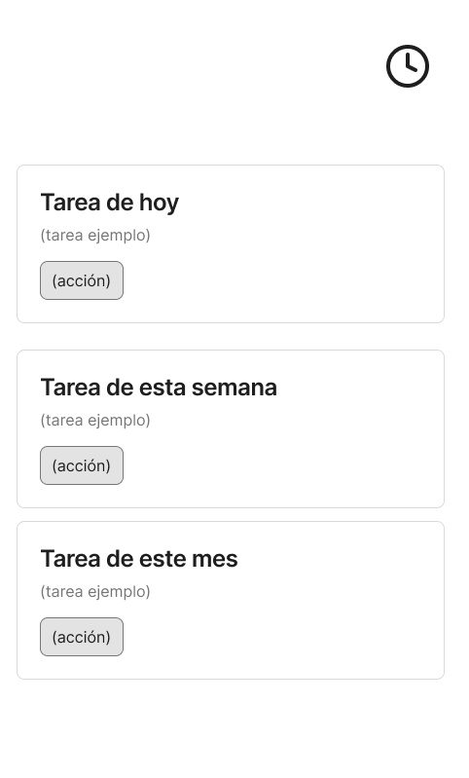

Figura 4.2.1. Pantalla Principal de la Aplicación. Dependiendo de la cantidad de Tareas asignadas, se habilitará scroll como elemento de navegación.

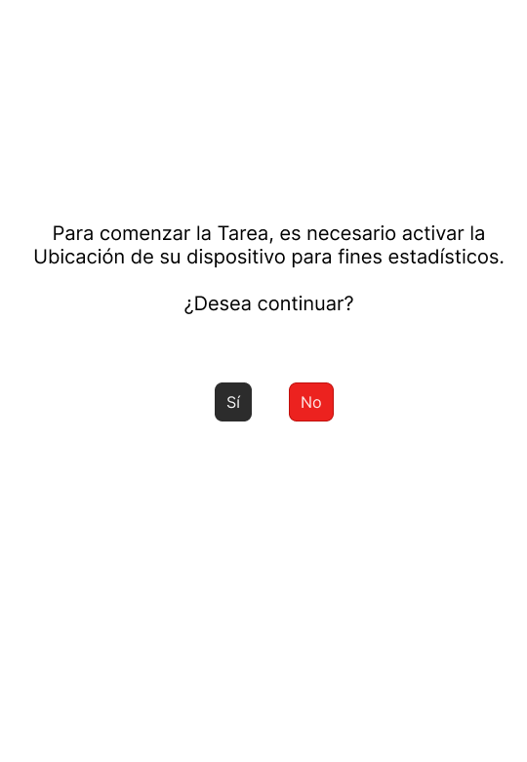

Figura 4.2.2. Solicitud para Permisos de Ubicación para el Usuario. Al dar “Sí” se mostrará la pantalla de la Figura 4.2.3.

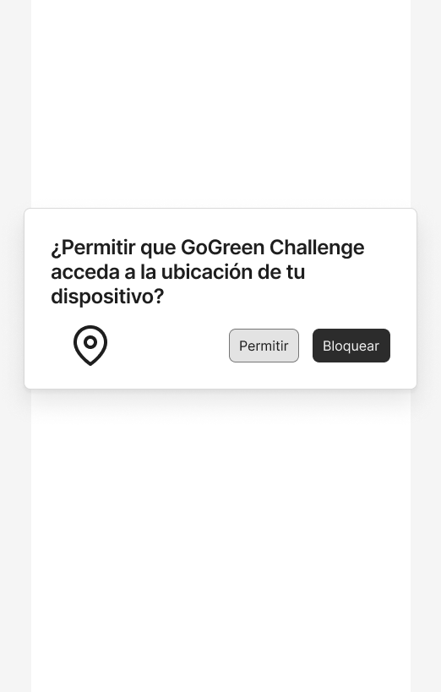

Figura 4.2.3. Solicitud para Permiso de Ubicación por parte del Usuario, a fin de confirmar la acción de la Pantalla Anterior

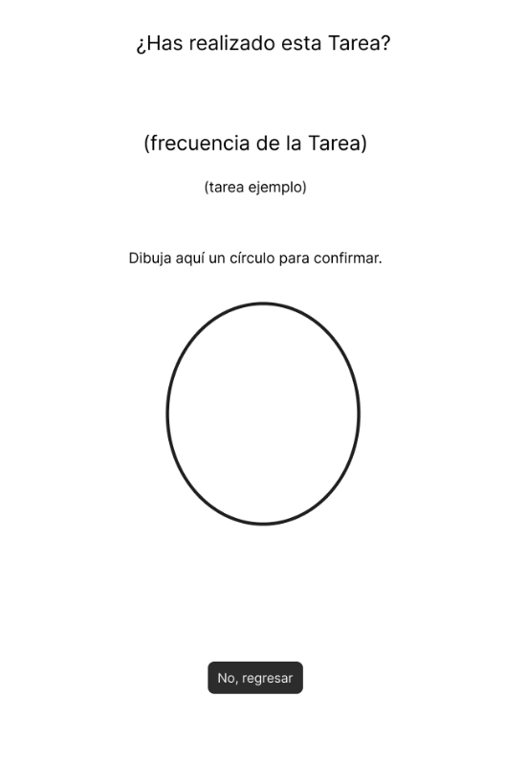

Figura 4.2.4. Pantalla que permite dibujar el círculo requerido para marcar la Tarea como completada. Al dar “No, regresar”, el permiso de Ubicación se desactivará.

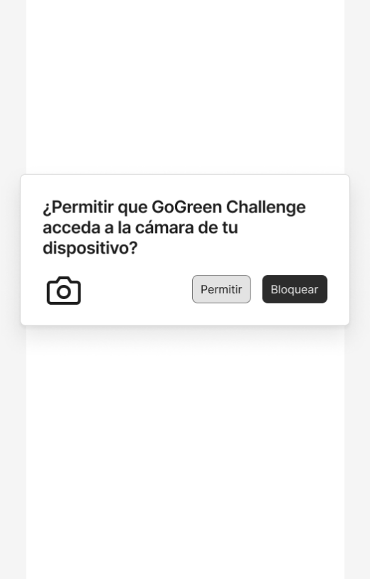

Figura 4.2.5. Solicitud de Permiso de Cámara por parte del Usuario. Al dar “Bloquear”, el Permiso de Ubicación se desactivará.

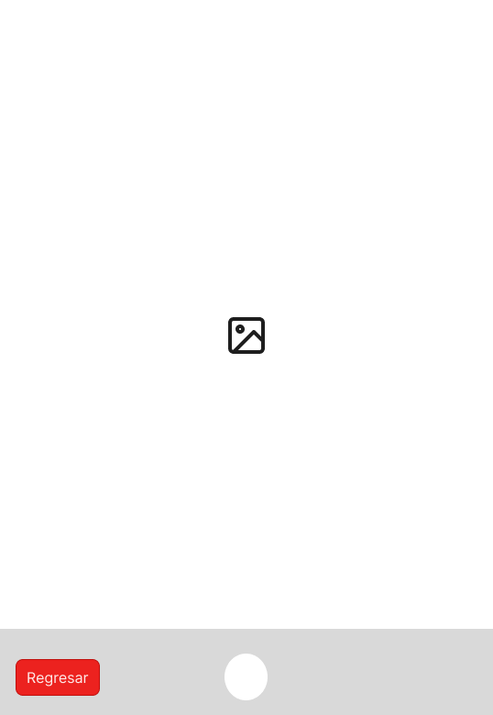

Figura 4.2.6. En esta Pantalla de Cámara, el icono de Imagen se sustituye por lo que ve la cámara del Dispositivo. El botón para Capturar es el círculo de la parte inferior, mientras que el botón Regresar se encarga de desactivar el permiso de Ubicación.

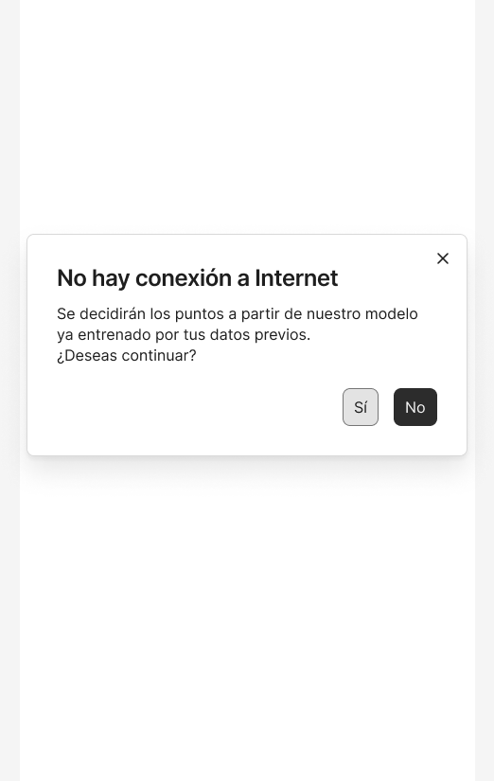

Figura 4.2.7. Si se pierde la conexión de red durante la captura de la Evidencia, se mostrará esta Pantalla para confirmar el Análisis por Datos Almacenados en Caché. Si se da el botón “No”, se desactiva el Permiso de Ubicación.

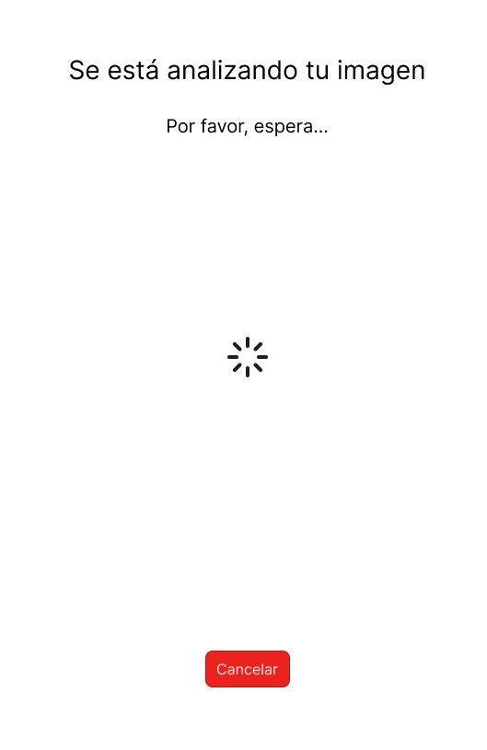

Figura 4.2.8. Pantalla de proceso de Análisis de la Imagen capturada. Al cancelar, se desactiva el Permiso de Ubicación.

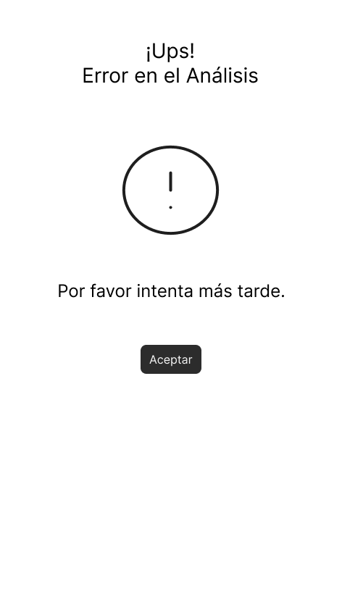

Figura 4.2.9. Pantalla de Error en el Análisis. Se mostrará cuando no hay conexión de red y, con ello, datos suficientes en el almacenamiento caché del Usuario.

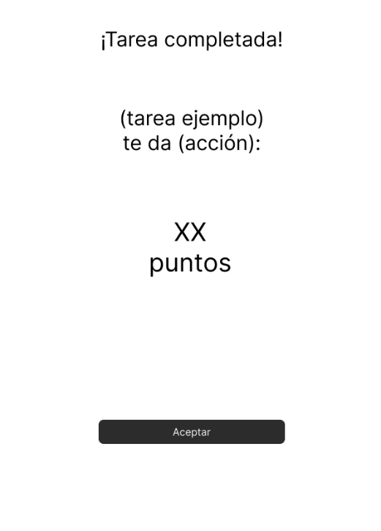

Pantalla 4.2.10. Pantalla de Confirmación de Tarea completada. (tarea ejemplo) se sustituye por alguna de las acciones especificadas en la Pantalla Principal (Figura 4.2.1), (acción) por la palabra “ganados” o “perdidos” y XX por los puntos ganados o perdidos al completar la Tarea.

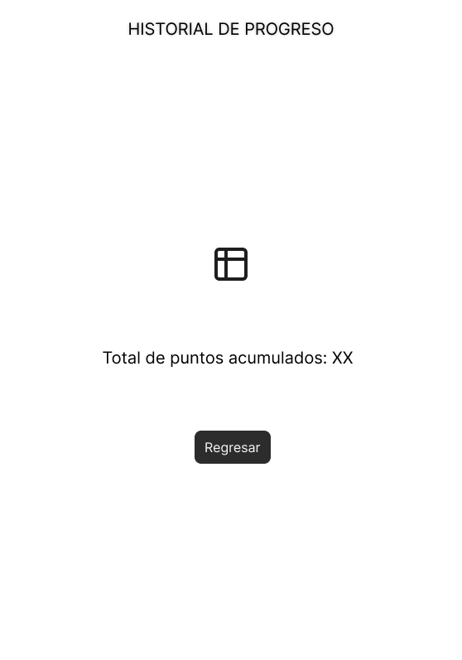

Pantalla 4.2.11. Pantalla de Historial de Progreso del Usuario. El icono de Tabla se sustituye por una tabla que indica: cantidad y frecuencia de la Tarea, así como puntos por cada una. XX se sustituye por el total global de puntos acumulados por el Usuario.

**CAPÍTULO 5: SERVICIOS QUE UTILIZARÁ GOGREEN CHALLENGE**

**SECCIÓN 5.1. Servidor web**

Entre los servidores Web más utilizados a nivel mundial están los siguientes, de acuerdo con el Sitio Web Bambú Mobile (2022):

* Apache. Es de código abierto y gratuito, multiplataforma, de fácil instalación y configuración, así como funciones de autorización y autenticación de usuarios.
* NGINX, de código abierto, puede ser gratuito o de pago, dependiendo de la necesidad de protección contra las últimas vulnerabilidades, además de balanceo de carga avanzado que permite gestionar las solicitudes en base a la salud de los servidores.
* IIS. Creado sólo para el sistema operativo Windows de Microsoft.

Debido a que GoGreen Challenge funcionará con una gran cantidad de solicitudes debido a la problemática medioambiental que abordará la Aplicación, además de que se requiere de cifrado en tránsito para proteger la información de los usuarios, sobre todo la de Ubicación y evidencias mediante el servicio Oracle AI Vision, se utilizará como servidor web la versión de pago de NGINX, ya que ofrece actualizaciones y parches periódicos, como se dijo anteriormente.

**SECCIÓN 5.2. Base de Datos**

Debido al cumplimiento de Tareas que motivará a los Usuarios de la Aplicación, así como realizar un seguimiento de qué tareas están completadas por cada uno de los usuarios, se utilizará una Base de Datos Relacional.

De acuerdo con el sitio web de IBM, las Bases de Datos Relacionales más utilizadas son las siguientes:

* PostgreSQL. Es muy flexible en el modelado de datos, gratuito y de código abierto y ofrece funciones muy robustas de seguridad, como cifrado SSL.
* MySQL. También gratuito y de código abierto, ofrece funciones de seguridad muy limitadas, aunque admite datos cifrados por SSL.

La ciberseguridad, a fin de evitar riesgos asociados a la Ubicación y Cámaras de los usuarios para capturar las evidencias de las Tareas, será un factor crucial durante el Desarrollo de GoGreen Challenge. PostgreSQL contará con cifrado SSL que cifrará los Datos generados tanto por sensores GPS como por imágenes derivadas de las cámaras de los dispositivos y, por consiguiente, sí se utilizará dicho gestor relacional, que es muy popular y “es empleado por un número cada vez elevado de empresas” (Centro de Especialización Profesional y Extensión Universitaria, 2015).

**Sección 5.2.1. Diccionario de Datos**

Los datos que utilizará la aplicación, así como los tipos, se muestran en las Tablas siguientes:

**Tabla 5.2.1. Tabla de datos del Usuario**

|  |  |  |
| --- | --- | --- |
| Nombre de la variable | Tipo de dato | Forma de uso |
| Nombre de usuario | Varchar(200) | Identificador único del usuario, deberá tener más de 4 caracteres. |
| Correo electrónico | Varchar(200) | Correo electrónico del usuario |
| Contraseña | Varchar(200) | Contraseña del usuario (deberá tener más de 8 caracteres) |

**Tabla 5.2.2. Ubicación particular del Usuario**

|  |  |  |
| --- | --- | --- |
| Nombre de la variable | Tipo de dato | Forma de uso |
| Calle y número | Varchar(200) | Calle y número donde vive el usuario, deben ser validados por el motor de Google Maps |
| Colonia o localidad | Varchar(200) | Colonia o localidad donde vive el usuario, debe ser validado por el motor de Google Maps |
| Alcaldía o Municipio | Varchar(100) | Alcaldía o municipio donde vive el usuario, debe ser validado por el motor de Google Maps |
| Estado o Provincia | Varchar(100) | Estado o provincia donde vive el usuario, debe ser validado por el motor de Google Maps |

**Tabla 5.2.3. Descripción de cada Tarea**

|  |  |  |
| --- | --- | --- |
| Nombre de la Variable | Tipo de dato | Forma de uso |
| Frecuencia de la Tarea | Varchar(20) | Puede ser alguna de las siguientes palabras dependiendo de la frecuencia de la Tarea: diaria, mensual o semanal. |
| Descripción | Varchar(200) | Describe que es lo que hará el usuario en cada Tarea asignada. |
| Estatus | Varchar(20) | Indica el estatus de la tarea, es decir, si ha sido iniciada o puede continuarse (determinará el comportamiento del verbo por el cual se sustituye la palabra “(acción)” de la Pantalla 4.1.17). También incluirá la palabra “completada” para integrarse al Historial del Usuario”. |

**Tabla 5.2.4. Evidencia de Tarea Completada**

|  |  |  |
| --- | --- | --- |
| Nombre de la Variable | Tipo de dato | Forma de uso |
| Ubicación | Varchar(200) | Ubicación donde el usuario cumplió la Tarea asignada para fines estadísticos proporcionada por el motor de Google Maps. |
| Foto de evidencia | Bytea | Foto que se analizará con Oracle AI Vision para determinar la cantidad de puntos acumulados hacia el usuario por la Tarea completada. |
| Ganancia o pérdida de puntos | Varchar(20) | Mencionará “ganados” si el usuario ganó los puntos o “perdidos” en caso contrario. |
| Puntos por tarea completada | Integer | Cantidad positiva o negativa de puntos, respectivamente, ganados o perdidos por la Tarea asignada. |

**SECCIÓN 5.2.2. Modelo Relacional**

Considerando las tablas mostradas en la Figura 5.2.1, el Modelo Relacional se muestra en la Figura 5.2.2.1:

Figura 5.2.2.1: Modelo Relacional de GoGreen Challenge

**SECCIÓN 5.3. Servicio de Aprendizaje Automático por utilizar**

De acuerdo con el sitio web de Oracle, AI Vision es definido como “un servicio de Inteligencia Artificial que permite analizar imágenes a gran escala” (Oracle, 2024) mediante la utilización de modelos de aprendizaje que actúan a profundidad, sin la necesidad de que los desarrolladores adquieran experiencia en el ramo correspondiente.

Para efectos de GoGreen Challenge, dicho servicio se utilizará a fin de cumplir con la Funcionalidad 1 descrita en el Capítulo 2. El entrenamiento que se adquirirá servirá para que la Aplicación tome la decisión de cuántos puntos ganará o perderá el usuario según la magnitud en cómo se haya cumplido la Tarea medioambiental asignada, y se hará mediante los rangos descritos en el Capítulo 4, Sección 4.2.

El sitio web oficial de Oracle consultado señala que su servicio de Inteligencia Artificial permite entrenar modelos personalizados para casos de uso específicos, como detección de anomalías visuales. En otras palabras, Oracle AI Vision posee la capacidad de detectar patrones visuales que no se ajustan a lo esperado de acuerdo con el campo de aplicación.

Dicho servicio de detección de anomalías ofrecido por Oracle se ajusta a toda costa con el objetivo de GoGreen Challenge debido a que utilizará imágenes encaminadas tanto hacia un medio ambiente más sano como hacia un medio ambiente irrespetuoso debido a las acciones populares de los usuarios. Esto último incluye tirar basura en la calle, dejar heces fecales de mascotas, dejar comida podrida en refrigeradores, uso de bolsas plásticas, entre muchas otras acciones.

Otra razón por la que se decidirá emplear Oracle AI Vision, además de la capacidad de modelos previamente entrenados, es la amigabilidad del servicio y la capacidad de integrarse con múltiples ambientes de desarrollo, los cuales serán el Servidor Web NGINX en su versión segura de pago y el Gestor de Bases de Datos PostgreSQL explicados en las secciones anteriores.

**SECCIÓN 5.4. Servicio en la Nube que utilizar**

Google Cloud es uno de los servicios de alojamiento en la nube más populares que ofrece compatibilidad con servidores web, así como compartición y procesamiento de datos y compatibilidad con Google Maps.

Las razones por las que se decide utilizar Google Cloud para el mejoramiento de GoGreen Challenge se explican de la siguiente manera:

* Servidor Web: La herramienta Google Compute Engine permitirá crear una máquina virtual que gestionará tanto el Servidor NGINX como el Gestor de Bases de Datos PostgreSQL.
* Compartición y Procesamiento de Datos: Se utilizará Cloud SQL para PostgreSQL debido a la función segura de cifrado de datos. Se llevará a cabo compartición de datos derivados de las misiones cumplidas por los usuarios hacia las autoridades locales a fin de motivar la creación de Tareas encaminadas hacia un entorno más verde y sustentable, como se ha mencionado en el Capítulo 2, Funcionalidad 2.
* Compatibilidad con Google Maps: Google Compute Engine permitirá la integración con Google Maps mediante el framework Spring Boot en el lenguaje Kotlin para Android. Si se instalan las dependencias necesarias, esto permite suministrar las ubicaciones de los usuarios. En el caso de GoGreen Challenge, dichas ubicaciones se procesarán durante el cumplimiento de sus Tareas asignadas.
* Compatibilidad con AI Vision. Google Cloud podrá integrar los servicios de Oracle, entre ellos AI Vision, a fin de integrar fácilmente y simplificar la gestión del análisis de las imágenes (de entornos medioambientalmente sanos e irrespetuosos) debido a la colaboración estratégica entre las empresas Oracle y Google.

**CAPÍTULO 6. ANÁLISIS DE COSTOS**

El presente Análisis de Costos aproximado se lleva a cabo al considerar el número total de parques o áreas verdes en la Ciudad de México (3 mil 544, según la página oficial del Gobierno de la Ciudad de México), al considerar que 10 usuarios realizan las Tareas proporcionadas por GoGreen Challenge dentro de dichas áreas públicas. Una instancia de máquina virtual dentro de un equipo tipo Workstation con Google Compute Engine implementado será la encargada de gestionar la Base de Datos, el servidor de NGINX y el número total de análisis mediante Oracle AI Vision.

|  |  |  |
| --- | --- | --- |
| Concepto | Costo unitario | Costo total |
| Implementación de Google Cloud Compute Engine con 35 mil 440 transacciones por todos los usuarios (instancias) | $99,053,747.00 | $99,053,747.00 |
| Análisis de imagen con Oracle AI Vision (más de 5 mil transacciones): 35 mil 440 transacciones | $4.51 por transacción | $159,834.40 |
| Workstation con Procesador Intel Xeon (para tareas de IA con Oracle) | $59,019.00 | $59,019.00 |
| Oracle SQL para 35 mil 440 transacciones (instancias) | $6,149,105.80 | $6,149,105.80 |
| Monitor Dell para Workstation | $4,589.00 | $4,589.00 |
| Teclado Perfect Choice Alámbrico | $137.00 | $137.00 |
| Mouse óptico | $48.00 | $48.00 |
| Servidor NGINX (anual) | $50,000 | $50,000 |

Por consiguiente, el costo aproximado del proyecto de Mejoramiento de GoGreen Challenge es de $105,476,480.20 y el mantenimiento será anual con un costo aproximado de $50,000 debido a la licencia del servidor NGINX.

**CAPÍTULO 7. LENGUAJE DE PROGRAMACIÓN QUE UTILIZAR: KOTLIN**

De acuerdo con lo proporcionado en la Sección “Requerimientos No Funcionales” del Capítulo 1 y debido a la popularidad de Android como sistema operativo para la mayoría de los usuarios, que a su vez marcarán una diferencia medioambiental considerable, se utilizará el lenguaje de programación Kotlin.

Gracias a Google Cloud, Kotlin puede integrarse con Google Maps para proporcionar ubicaciones tanto de hogares de los usuarios como de éstos al estar cumpliendo con sus Tareas asignadas. Cabe mencionar que dichos datos estarán a conocimiento de las Autoridades locales o municipales para que, a partir de las observaciones y retroalimentaciones que éstas realicen, se motiven a asignar más tareas a fin de que los usuarios adquieran un entorno medioambiental con diferencia considerable gracias al impacto de los usuarios de las misiones proporcionadas por el Aplicativo.

La integración con Google Maps se llevará a cabo mediante la dependencia com.google.android.gms:play-services-maps:18.0.0, perteneciente a los Servicios de Google Play.

**CAPÍTULO 8. MÍNIMO PRODUCTO VIABLE**

Se espera, mediante este Proyecto, que la Aplicación sea la única que emplee tecnología de análisis mediante Inteligencia Artificial mediante Oracle AI Vision a fin de tomar decisiones de pérdida o ganancia de puntos en función de la Misión o Tarea completada por el usuario hacia un Medio ambiente más respetuoso.

Los resultados recopilados por las Misiones cumplidas asignadas por los Usuarios servirán para que las Autoridades de Alcaldía o Municipales retroalimenten para motivar a los usuarios a Tareas o Misiones encaminadas hacia un Medio Ambiente cada vez más respetuoso.

Dichas tareas asignadas o por asignar se recopilarán en la Pantalla Principal de GoGreen Challenge, cuyo Diseño Final se muestra en la Figura 8.1.

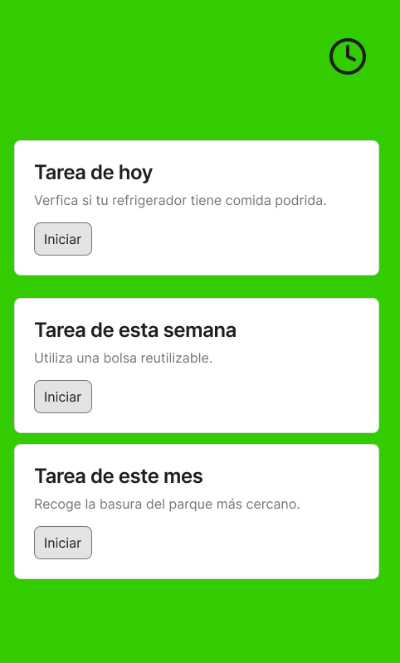

Pantalla 8.1. Diseño Final de la Pantalla de la Aplicación GoGreen Challenge, donde se mostrarán las Tareas Asignadas en base en recomendaciones de Autoridades.

**CONCLUSIONES**

* Mediante este Proyecto se buscará que la Inteligencia Artificial tome decisiones respecto a los puntos ganados o perdidos por el Usuario, así como compartir datos en nube con Autoridades a fin de motivar hacia quienes interactúen con la Aplicación el cumplimiento de misiones encaminadas a un medio ambiente más sano, seguro y responsable.
* Aplicaciones motivadoras como la que se implementará servirán para marcar la diferencia a partir de correcciones de acciones populares en entornos medioambientales, como tirar basura en la calle, la ausencia de bolsas reutilizables, la presencia de heces fecales de mascotas, entre otras.
* La aplicación se implementará en Sistema Operativo Android de forma individual con un solo equipo servidor debido a su popularidad ya que se busca marcar una diferencia ambiental considerable tanto en la Ciudad de México y Área Metropolitana como en todo nuestro país y el mundo.

**REFERENCIAS**

*¿Qué es una base de datos relacional?* (s.f.). Obtenido de IBM México: https://www.ibm.com/mx-es/topics/relational-databases

*AI Vision*. (s.f.). Obtenido de Oracle Artificial Intelligence: https://www.oracle.com/artificial-intelligence/vision/

*AI Vision Pricing*. (s.f.). Obtenido de Oracle Artificial Intelligence: https://www.oracle.com/artificial-intelligence/vision/pricing/

*CURSO DE BASE DE DATOS: PostgreSQL*. (s.f.). Obtenido de Centro de Especialización Profesional y Extensión Universitaria: https://instituto-profesional-cepeu.edu.py/course/info.php?id=21

*Descubre qué es Google Cloud Platform y sus ventajas*. (s.f.). Obtenido de Maplink: https://maplink.global/blog/es/que-es-google-cloud/

*Número de Parques y Espacios Públicos en la CDMX*. (2013). Obtenido de Gobierno de la Ciudad de México: https://indicadores.cdmx.gob.mx/dataset/numero-de-parques-o-espacios-publicos#:~:text=En%202013%2C%20el%20total%20de%20parques%20o%20espacios,de%20la%20CDMX%20fue%20de%203%20mil%20544.

*PostgreSQL vs MySQL: el debate de los datos*. (15 de Junio de 2023). Obtenido de Astera: https://www.astera.com/es/knowledge-center/postgresql-vs-mysql/

*Precios de Google Cloud*. (s.f.). Obtenido de Google Cloud México: https://cloud.google.com/pricing/?hl=es_419

*Servidores web: Apache, Ngnix, LiteSpeed, Microsoft IIS Comparativa 2022*. (13 de Mayo de 2022). Obtenido de Bambú Mobile: https://bambu-mobile.com/servidores-web-apache-ngnix-litespeed-microsoft-iis-comparativa-2022/

**ANEXO 1: WIREFRAME DE REGISTRO E INICIO DE SESIÓN**

Nota: Ver Wireframe completo en la carpeta WIREFRAMES del repositorio asociado al presente trabajo.

**ANEXO 2: WIREFRAME DE CUMPLIMIENTO DE TAREAS**

Nota: Ver Wireframe completo en la carpeta WIREFRAMES del repositorio asociado al presente trabajo.